Дополнительна общеразвивающая программа
«КЛУБ ПУТЕШЕСТВЕННИКОВ "PRO КРАЕВЕДЕНИЕ"»

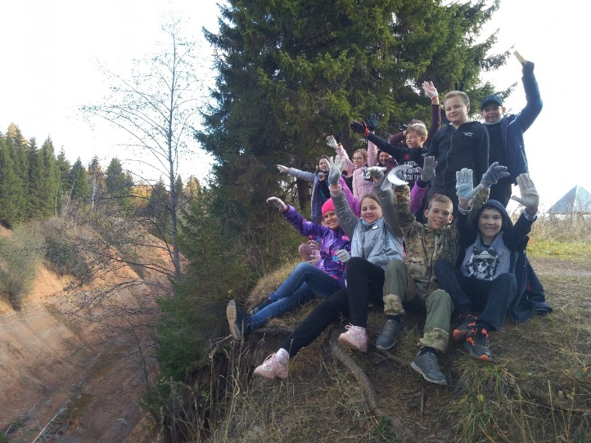 | - Педагог дополнительного образования:  Шлыкова Маргарита Викторовна  - Направленность: Туристско-краеведческая  - Уровень: Углубленный  - Продолжительность обучения: 2 года  - Форма обучения: Очная  - Особые условия для поступления:  1) требуется медицинская справка;  2) базовые знания по «Клуб путешественников»  - Сроки начала обучения: 15.09.2024  - Расписание занятий: пятница, суббота  - Возраст обучающихся: 13-14 лет  - Количество обучающихся для поступления: 15  - Количество групп: 1  Участники программы:  Исключительно учащиеся МАОУ "Инженерная школа им. М.Ю. Цирульникова" г. Перми  - Место проведения занятий:  614038, г. Пермь, улица Академика Веденеева,71  Орджоникидзевский район  МАОУ "Инженерная школа им. М.Ю. Цирульникова" г. Перми

АННОТАЦИЯ К ОБРАЗОВАТЕЛЬНОЙ ПРОГРАММЕ

Программа направлена на практическое познание окружающего мира (исследовательская деятельность по изучению истории, культуры родного края, изучение архивных материалов, способствует развитию навыков поведения в природном окружении, ориентирования на местности, формированию навыков ведения здорового образа жизни, формирует представления о правилах сбора этнографических объектов. Обучающиеся приобретают опыт исследовательской деятельности, как в теории, так и на практике. Такая работа дает большой жизненный опыт, способствует воспитанию коммуникативности, гражданственности и патриотизма. Программа позволяет воспитанникам значительно расширить кругозор, прививает любовь к родному краю. Такая подготовка позволяет им успешно участвовать в олимпиадах, научно-практических конференциях, конкурсах, викторинах, краеведческих чтениях, слетах юных туристов и краеведов.
Цель программы – социализация личности учащихся путём организации их познавательной и практической деятельности в области краеведения.
Задачи программы:

Обучающие:

1. Сформировать познавательный интерес к изучению исторического и культурного наследия, к краеведческим методам познания окружающего мира.

2. Компенсировать, актуализировать, углубить и расширить систематические краеведческие знания, полученные на школьных уроках.

3. Ознакомить учащихся с практическими видами краеведческой деятельности.

Развивающие:

1. Развить практические, профильные умения краеведческой деятельности.

2. Развить общеучебные умения.

3. Развить творческие способности учащихся.

4. Развить общий культурный кругозор учащихся.

5. Включить учащихся в практико-ориентированную деятельность: учебно-исследовательскую, проектную, экскурсионную деятельность и самостоятельную работу.

Воспитательные:

1. Сформировать систему взглядов, норм и умений адаптированного поведения в коллективе (основы коммуникативной культуры).

2. Воспитать чувство уважения к человеческой личности и чувство личной сопричастности к

историческому и культурному наследию, к современной окружающей среде.

3. Сформировать осознанное и ценностное отношение к историческому и культурному наследию.

Ожидаемые результаты
Освоив программу, учащиеся будут:
- активно использовать полученные знания по краеведению (идентифицировать объекты истории и культуры, показывать и грамотно рассказывать о них, ориентироваться в городском пространстве, пользоваться инфраструктурой и культурными коммуникациями города);
- ориентироваться в краеведческих знаниях, в основных методах краеведения;
- грамотно (правильно и осмысленно) пользоваться практическими видами краеведческой деятельности;
- вести общественно-значимую деятельность;
- использовать на практике общеучебные умения: работать с различными видами источников, оформлять и транслировать результаты своей работы, анализировать результаты своей деятельности и деятельности товарищей;
- использовать современные информационные технологии;
- использовать на практике свои творческие способности и общекультурные умения.

Предметные:
- узнавать памятники культурного наследия и традиции, относящиеся к Перми и Прикамье;
- понимать значение Перми как культурного центра и Пермского края как культурного феномена;
- активно использовать полученные знания по краеведению в повседневной жизни (идентифицировать объекты истории и культуры, показывать и грамотно рассказывать о них, ориентироваться в городском пространстве, пользоваться инфраструктурой и культурными коммуникациями города);
- грамотно (правильно и осмысленно) пользоваться практическими видами краеведческой деятельности.

Метапредметные:
- работать с различными видами источников (искать, систематизировать, анализировать);
- анализировать результаты своей деятельности и деятельности товарищей;
- оформлять и транслировать результаты своей работы (презентовать, публично защищать);
- владеть коммуникативными навыками, конструктивно и продуктивно общаться со сверстниками и взрослыми;
- использовать современные информационные технологии.

Личностные:
- уважать человеческую личность и чувство личной сопричастности к историческому и культурному наследию, к современной окружающей среде;
- ценить и осознанно относиться к историческому и культурному наследию.

УЧЕБНЫЙ ПЛАН

Наименование раздела | Итого по программе, час. | 1 год обучения |  |  |  | 2 год обучения
 |  | Всего, час. | в т.ч. |  | Форма контроля | Всего, час | в т.ч. |  |  | Форма  контроля
 |  |  | Теория | Практика |  |  | Теория | Практика
1. Вводное занятие | 4 | 2 | 1 | 1 | Анкетирование | 2 | 1 | 1 | Инструктаж
2. Краеведение | 226 | 113 | 63 | 50 | Тест, викторина, участие в олимпиаде | 113 | 63 | 50 | Краеведческий проект
3. Туризм | 192 | 96 | 57 | 39 | Зачетный поход, участие в туристских слетах | 96 | 57 | 39 | Зачетный поход, участие в туристских слетах
4. Итоговое занятие | 10 | 5 | 3 | 2 | Зачетный поход (промежуточная аттестация) | 5 | 3 | 2 | Исследовательская работа (итоговая аттестация)
Итого | 432 | 216 | 124 | 92 |  | 216 | 124 | 92

